附件1
2018年柳州市人民医院定制办公家具招标参数及要求
一、项目名称：医院定制办公家具供应商采购
二、竞标人资格：
1、投标商是在中华人民共和国境内注册、具有法人资格的企业。
2、在“中国裁判文书网”查询中具备无行贿犯罪记录的供应商。
3、本项目不接受联合体投标。
三、有效时间
本次招标的成交方其供货期限为两年（具体期限以合同为准）。
四、竞标内容：
序号 | 名称 | 技术参数及规格型号 | 样式图片及材料参考品牌 | 单位 | 数量
1 | 电脑桌 | 规格：1400*700*750H  ▲1、基材：采用优质环保型实木颗粒板, 板材的厚度要求为台面：25mm,其它为16mm，符合E1级标准，甲醛释放量≤15mg/100g（或“甲醛释放量≤1.5mg/L”）；  ▲2、饰面：表面饰面采用灰白色三聚氰胺面，要求双面饰面颜色为同一颜色的三胺纸饰面，热压贴合，耐磨性好，纹理清晰自然、色泽一致，表面无鼓泡、污斑、起皱、脱胶等现象。  表面理化性能符合国家标准GB/T15102-2006的要求；  ▲3、封边：近色PVC封边，采用全自动全机械化机器封边、修边，表面平整，无脱胶、鼓泡现象；杜绝手工封边、修边，封边后达到完全防水效果；  ▲4、胶粘剂：加工中所使用的粘合剂采用优质胶粘剂，产品符合国家强制性标准GB 18583-2008《室内装饰装修材料 胶粘剂中有害物质限量》的要求  ▲5、五金配件：导轨、锁具、拉手以及三合一连接件等五金配件；三合一连接件符合GB/T28203-2011中对1.锁紧角度；2.理化性能；3.力学性能（a.三合一偏心连接件偏心体抗压强度；b.三合一偏心连接件预埋螺母抗拉强度；c.三合一偏心连接件连接螺杆螺纹与预埋螺母抗拉强度；d.三合一偏心连接件偏心体与连接螺杆的扭矩）的要求。  同时所有五金件都应符合QB/ T3826-1999和QB/ T3832-1999中对耐腐蚀的技术要求。  ▲6、桌子侧脚宽为660mm的规格，更牢固、美观。 | 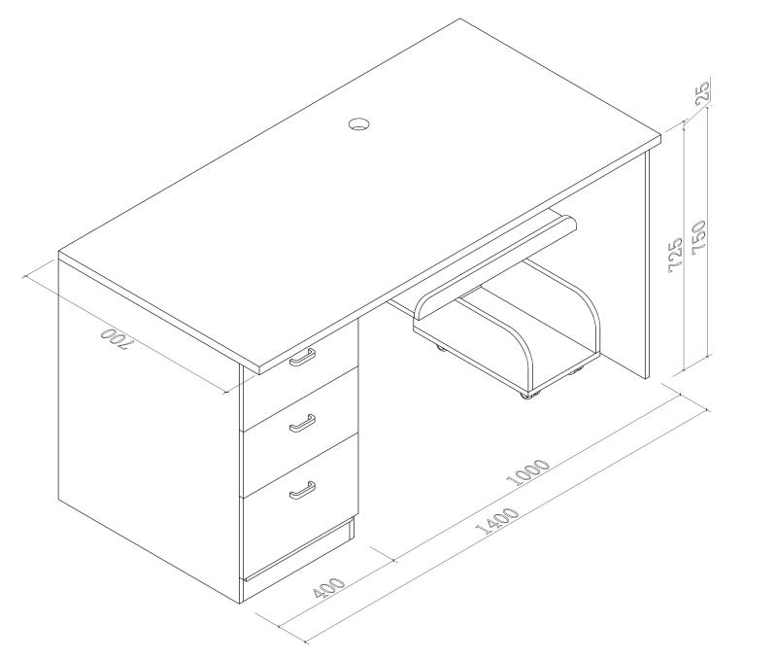  实木颗粒板参考品牌：恒源、高峰、恒运通等同等品质的其它品牌  饰面参考品牌：福美、夏特、好上好等同等品质的其它品牌  五金配件参考品牌：DTC、欧诺斯、东泰、顶固等同等品质的其它品牌导轨；富宇、高邦、南方、顶固等同等品质的其它品牌的拉手；乐斯福特、协和 、小博士等同等品质的其它品牌的锁具以及三合一连接件等五金配件 | 张 | 20
2 | 屏风办公桌 | 规格：1400*600*1400*600*1200H  ▲1、基材：采用优质环保型实木颗粒板, 板材的厚度要求为：台面25mm，其它16mm,符合E1级标准，甲醛释放量≤15mg/100g（或“甲醛释放量≤1.5mg/L”）；  ▲2、饰面：表面饰面采用灰白色三聚氰胺面，要求双面饰面颜色为同一颜色的三胺纸饰面，热压贴合，耐磨性好，纹理清晰自然、色泽一致，表面无鼓泡、污斑、起皱、脱胶等现象。  表面理化性能符合国家标准GB/T15102-2006的要求。  ▲3、铝材：32款铝材，1.0mm厚，铝材纯度高，色泽明亮，表面采用静电喷涂，精巧连接工艺，结构坚固美观；  ▲4、封边：近色PVC封边，采用全自动全机械化机器封边、修边，表面平整，无脱胶、鼓泡现象；杜绝手工封边、修边，封边后达到完全防水效果；  ▲5、胶粘剂：加工中所使用的粘合剂采用优质胶粘剂，产品符合国家强制性标准GB 18583-2008《室内装饰装修材料 胶粘剂中有害物质限量》的要求；  ▲6、五金配件：导轨、锁具、拉手以及三合一连接件等五金配件；三合一连接件符合GB/T28203-2011中对1.锁紧角度；2.理化性能；3.力学性能（a.三合一偏心连接件偏心体抗压强度；b.三合一偏心连接件预埋螺母抗拉强度；c.三合一偏心连接件连接螺杆螺纹与预埋螺母抗拉强度；d.三合一偏心连接件偏心体与连接螺杆的扭矩）的要求。  同时所有五金件都应符合QB/ T3826-1999和QB/ T3832-1999中对耐腐蚀的技术要求。  ▲7、台面下的三抽活动柜为加大活动柜，规格为：520*420*620,更实用。 | 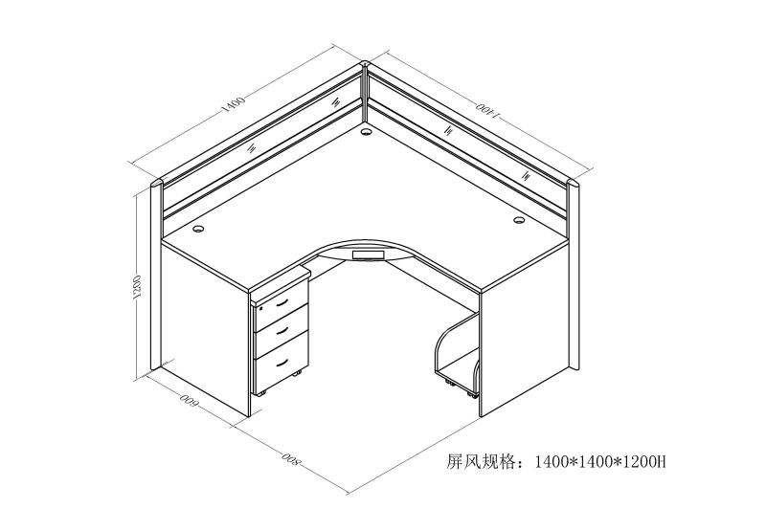  实木颗粒板参考品牌：恒源、高峰、恒运通等同等品质的其它品牌  饰面参考品牌：福美、夏特、好上好等同等品质的其它品牌  铝材参考品牌：荣业等同等品质的其它品牌  五金配件参考品牌：DTC、欧诺斯、东泰、顶固等同等品质的其它品牌导轨；富宇、高邦、南方、顶固等同等品质的其它品牌的拉手；乐斯福特、协和 、小博士等同等品质的其它品牌的锁具以及三合一连接件等五金配件 | 组 | 23
3 | 铁架橡木面方凳 | 规格：360*270*435H  ▲1、凳面：采用AAA级橡木面板, 面板的厚度为20mm,符合E1级标准，甲醛释放量≤15mg/100g（或“甲醛释放量≤1.5mg/L”）。  ▲2、凳面油漆：采用灰白色优质环保漆，附着力强、流平性高，涂层亮度均匀，不会褪色；  ▲3、胶粘剂：加工中所使用的粘合剂采用优质胶粘剂，产品符合国家强制性标准GB 18583-2008《室内装饰装修材料 胶粘剂中有害物质限量》的要求；  ▲4、凳架：采用优质25mm*25mm方管制作，方管壁厚1.2mm，单个重量平均为5.2斤-5.5斤，牢固耐用；制作工艺：二氧化碳保护焊接，磷化去油除锈，高压静电喷涂。  同时所有五金件都必须符合QB/ T3826-1999和QB/ T3832-1999中对耐腐蚀的技术要求。 | 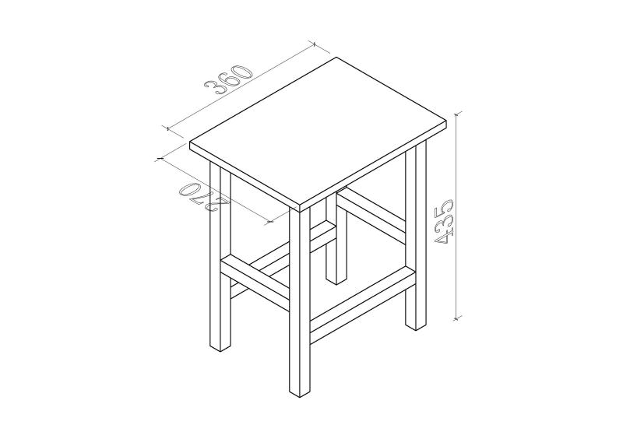橡木板级别：AAA级  油漆参考品牌：华润、嘉宝莉等同等品质的其它品牌 | 张 | 93
4 | 鞋柜（无门） | 规格：1400*400*600H  ▲1、基材：采用优质环保型实木颗粒板, 板材的厚度：顶板25mm,其余板件的厚度要求为16mm，（着重说明背板也为16mm.）符合E1级标准，甲醛释放量≤15mg/100g（或“甲醛释放量≤1.5mg/L”）；  ▲2、饰面：表面饰面采用灰白色三聚氰胺面，要求双面饰面颜色为同一颜色的三胺纸饰面，热压贴合，耐磨性好，纹理清晰自然、色泽一致，表面无鼓泡、污斑、起皱、脱胶等现象。  表面理化性能符合国家标准GB/T15102-2006的要求；  ▲3、封边：近色PVC封边，采用全自动全机械化机器封边、修边，表面平整，无脱胶、鼓泡现象；杜绝手工封边、修边，封边后达到完全防水效果；  ▲4、胶粘剂：加工中所使用的粘合剂采用优质胶粘剂，产品符合国家强制性标准GB 18583-2008《室内装饰装修材料 胶粘剂中有害物质限量》的要求；  ▲5、五金配件：三合一连接件等五金配件；三合一连接件符合GB/T28203-2011中对1.锁紧角度；2.理化性能；3.力学性能（a.三合一偏心连接件偏心体抗压强度；b.三合一偏心连接件预埋螺母抗拉强度；c.三合一偏心连接件连接螺杆螺纹与预埋螺母抗拉强度；d.三合一偏心连接件偏心体与连接螺杆的扭矩）的要求；  同时所有五金件符合QB/ T3826-1999和QB/ T3832-1999中对耐腐蚀的技术要求。 | 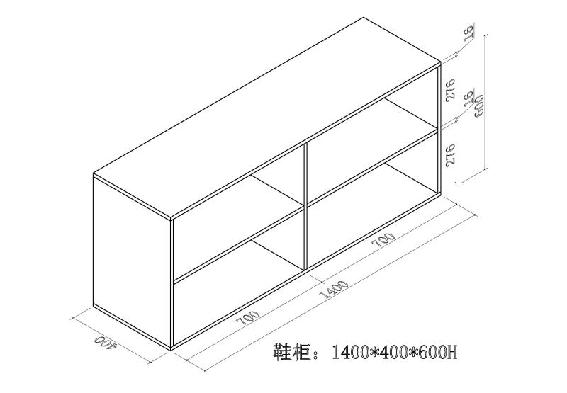  实木颗粒板参考品牌：恒源、高峰、恒运通等同等品质的其它品牌  饰面参考品牌：福美、夏特、好上好等同等品质的其它品牌  五金配件参考品牌：富宇、高邦、南方、顶固等同等品质的其它品牌以及三合一连接件等五金配件 | 组 | 12
5 | 矮柜 | 规格：1580*500*750H  ▲1、基材：采用优质环保型实木颗粒板, 门板、侧板、间板厚度要求为16mm，（着重说明背板也为16mm.）顶板板材厚度为25mm，符合E1级标准，甲醛释放量≤15mg/100g（或“甲醛释放量≤1.5mg/L”）；  ▲2、饰面：表面饰面采用灰白色三聚氰胺面，要求双面饰面颜色为同一颜色的三胺纸饰面，热压贴合，耐磨性好，纹理清晰自然、色泽一致，表面无鼓泡、污斑、起皱、脱胶等现象。  表面理化性能必须符合国家标准GB/T15102-2006的要求；  ▲3、封边：近色PVC封边，采用全自动全机械化机器封边、修边，表面平整，无脱胶、鼓泡现象；杜绝手工封边、修边，封边后达到完全防水效果；  ▲4、胶粘剂：加工中所使用的粘合剂采用优质胶粘剂，产品符合国家强制性标准GB 18583-2008《室内装饰装修材料 胶粘剂中有害物质限量》的要求；  ▲5、五金配件：阻尼铰链，锁具、拉手以及三合一连接件等五金配件；三合一连接件符合GB/T28203-2011中对1.锁紧角度；2.理化性能；3.力学性能（a.三合一偏心连接件偏心体抗压强度；b.三合一偏心连接件预埋螺母抗拉强度；c.三合一偏心连接件连接螺杆螺纹与预埋螺母抗拉强度；d.三合一偏心连接件偏心体与连接螺杆的扭矩）的要求； 配有锁具：2套。  同时所有五金件符合QB/ T3826-1999和QB/ T3832-1999中对耐腐蚀的技术要求。 | 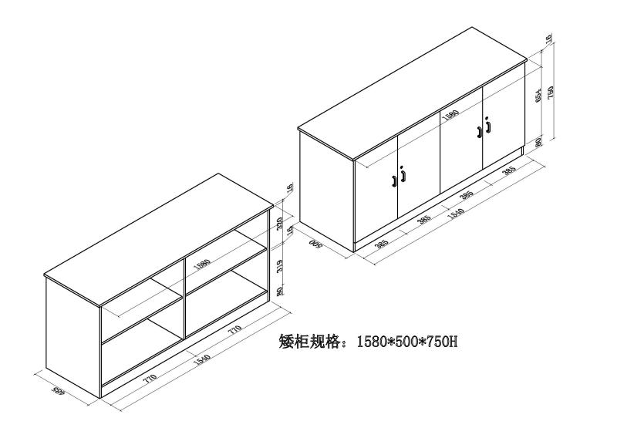  实木颗粒板参考品牌：恒源、高峰、恒运通等同等品质的其它品牌  饰面参考品牌：福美、夏特、好上好等同等品质的其它品牌  五金配件参考品牌：DTC、欧诺斯、东泰、顶固等同等品质的其它品牌阻尼铰链；富宇、高邦、南方、顶固等同等品质的其它品牌的拉手；乐斯福特、协和 、小博士等同等品质的其它品牌的锁具以及三合一连接件等五金配件 | 组 | 8
6 | 衣柜 | 规格：2490*500*2400H  ▲1、基材：采用优质环保型实木颗粒板, 全部板材的厚度要求为16mm，（着重说明背板也为16mm）,符合E1级标准，甲醛释放量≤15mg/100g（或“甲醛释放量≤1.5mg/L”）。  板材理化性能指标符合国家标准GB/T4897-2015的要求。  ▲2、饰面：表面饰面采用灰白色三聚氰胺面，要求双面饰面颜色为同一颜色的三胺纸饰面，热压贴合，耐磨性好，纹理清晰自然、色泽一致，表面无鼓泡、污斑、起皱、脱胶等现象。  表面理化性能符合国家标准GB/T15102-2006的要求；  ▲3、封边：近色PVC封边，采用全自动全机械化机器封边、修边，表面平整，无脱胶、鼓泡现象；杜绝手工封边、修边，封边后达到完全防水效果；  ▲4、饮水机位台面：在面板的基础上加铺用石英石，厚度≥13mm,强度高、耐腐蚀、耐污染。表面无凹凸不平的手感，拼缝无胶水线，无起伏状，表面颗粒颜色均匀、板材侧面无气泡，耐磨、耐刮、可承受200度以上的高温，防渗透。  工艺要求：用浅色石英石四面档水包边，正面边下吊，所有边的部位打磨光滑，不得有锯齿印，磨边要求：直边小圆角，角度为R5。  ▲5、胶粘剂：加工中所使用的粘合剂采用优质胶粘剂，产品符合国家强制性标准GB 18583-2008《室内装饰装修材料 胶粘剂中有害物质限量》的要求；  ▲6、五金配件：挂衣杆、阻尼铰链；拉手；锁具以及三合一连接件等五金配件；三合一连接件符合GB/T28203-2011中对1.锁紧角度；2.理化性能；3.力学性能（a.三合一偏心连接件偏心体抗压强度；b.三合一偏心连接件预埋螺母抗拉强度；c.三合一偏心连接件连接螺杆螺纹与预埋螺母抗拉强度；d.三合一偏心连接件偏心体与连接螺杆的扭矩）的要求。配锁具：8套。  同时所有五金件符合QB/ T3826-1999和QB/ T3832-1999中对耐腐蚀的技术要求；  ▲7、工艺要求：柜子组装后用25mm同色板件封口，并进行封闭及固定。 | 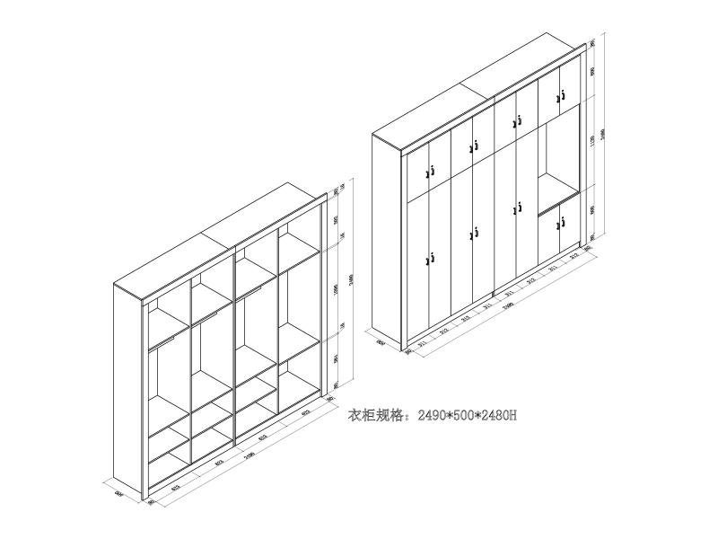  实木颗粒板参考品牌：恒源、高峰、恒运通等同等品质的其它品牌  饰面参考品牌：福美、夏特、好上好等同等品质的其它品牌  石面参考品牌：欧潮、富佳丽、康丽、中迅等同等品质的其它品牌  五金配件参考品牌：DTC、欧诺斯、东泰、顶固等同等品质的其它品牌的阻尼铰链；富宇、高邦、南方、顶固等同等品质的其它品牌的拉手；乐斯福特、协和 、小博士等同等品质的其它品牌的锁具以及三合一连接件等五金配件 | 组 | 16

7 | 物品放置架 | 规格：1800*450*180H  ▲1、基材：采用优质环保实木多层板, 架面板厚度为16mm,架脚板材的厚度要求为25mm+16mm，符合E1级标准，甲醛释放量≤15mg/100g（或“甲醛释放量≤1.5mg/L”）。  板材理化性能指标符合国家标准GB/T4897-2015的要求。  ▲2、饰面：表面饰面采用灰白色三聚氰胺面，要求双面饰面颜色为同一颜色的三胺纸饰面，热压贴合，耐磨性好，纹理清晰自然、色泽一致，表面无鼓泡、污斑、起皱、脱胶等现象。  表面理化性能符合国家标准GB/T15102-2006的要求；  ▲3、封边：近色PVC封边，采用全自动全机械化机器封边、修边，表面平整，无脱胶、鼓泡现象；杜绝手工封边、修边，封边后达到完全防水效果；  ▲4、胶粘剂：加工中所使用的粘合剂采用优质胶粘剂，产品符合国家强制性标准GB 18583-2008《室内装饰装修材料 胶粘剂中有害物质限量》的要求；  ▲5、五金配件：三合一连接件等五金配件；三合一连接件符合GB/T28203-2011中对1.锁紧角度；2.理化性能；3.力学性能（a.三合一偏心连接件偏心体抗压强度；b.三合一偏心连接件预埋螺母抗拉强度；c.三合一偏心连接件连接螺杆螺纹与预埋螺母抗拉强度；d.三合一偏心连接件偏心体与连接螺杆的扭矩）的要求。  同时所有五金件符合QB/ T3826-1999和QB/ T3832-1999中对耐腐蚀的技术要求。 | 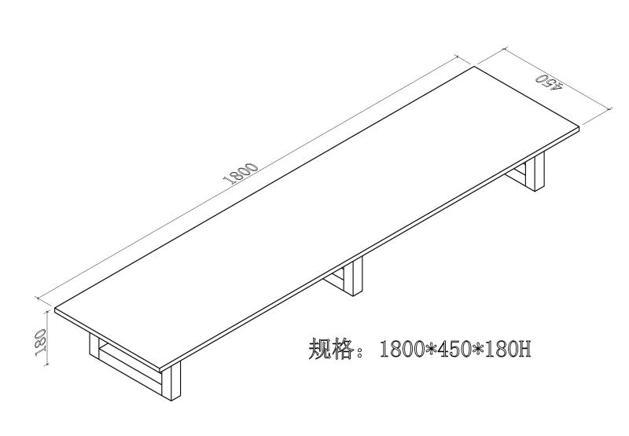  实木多层板参考品牌：恒源、高峰、恒运通等同等品质的其它品牌  饰面参考品牌：福美、夏特、好上好等同等品质的其它品牌  五金配件参考品牌：富宇、高邦、南方、顶固等同等品质的其它品牌的以及三合一连接件等五金配件 | 个 | 7

三、售后服务及其他要求：
1、售后服务要求：
（1）保质期要求：供货方对商品提供2年以上免费保修服务。
（2）保质期后，供货方要终身提供优惠维修服务。
2、交货期：签订合同之日起15天内交付使用。
3、付款方式：产品验收合格后，乙方为甲方开具全额增值税发票，甲方在60天内以银行转账方式向乙方付清当批次货款。如遇节假日付款时间则相应顺延。
4、交付地点：柳州市人民医院采购人指定地点。

附件2
标书内容清单及装订顺序
序号 | 文件名称 | 备注
1 | 目录
2 | 投标公司基本情况表 | 内含公司名称、地址、联系人、手机号码、传真、座机、银行账号
3 | 投标人响应性承诺书 | 必备
4 | 法定代表人身份证的复印件 | 必备
5 | 法人授权委托书原件 | 委托代理人必备
6 | 法定代表人授权委托代理人身份证的复印件 | 委托代理人必备
7 | 企业营业执照复印件（三证合一） | 必备
8 | 税务登记证复印件（国税或地税） | 非三证合一必须提供
9 | 开户银行许可证复印件 | 必备
10 | 法院裁判文书查询记录的网页截图 | 必备
11 | 竞标报价表及报价明细 | 必备
12 | 售后服务承诺书 | 必备
13 | 投标人自2013年1月1日以来的同类项目业绩（提供合同复印件或其他材料） | 可提供
14 | 其他材料 | 可提供

附件3
竞标报价明细表

金额单位：人民币（元）
序 号 | 名 称 | 品牌 | 单位 | 数量 | 单价（元） | 合计（元） | 备注
1 | 电脑桌 |  | 张 | 20
2 | 屏风办公桌 |  | 组 | 23
3 | 铁架橡木面方凳 |  | 张 | 93
4 | 鞋柜（无门） |  | 组 | 12
5 | 矮柜 |  | 组 | 8
6 | 衣柜 |  | 组 | 16
7 | 物品放置架 |  | 个 | 7
合计:（人民币大写）： （￥ 元）

注：以上报价包含运费、税费等相关费用。

法定代表人或委托代理人签名（或盖章）

竞标人（公章）

日期： 年 月 日

附件4

竞标文件格式

一、竞标文件外层包装封面格式
1.所有竞标文件的外包装封面格式：

竞 标 文 件

项目名称：

采购编号：

竞标人名称： 全称 （加盖单位公章）

竞标人地址：
年 月 日

正本（或副本）

竞标文件

项目名称：

采购编号：

竞标人名称：

竞标人地址：

年 月 日

竞标人基本情况登记表（格式）
填表须知：竞标人应完整填写本表，而且保证所有填写内容是真实和准确的。
一、竞标人组织机构和法律地位：
- 企业名称：
- 企业（注册）日期及地点：
- 企业组织机构代码证编号：
- 企业法定代表人：姓名 职务 电话
5、政府采购业务联系人：姓名 职务 电话
6、邮政编码：
7、通信地址：
二、竞标人财务状况：
1、注册资本：
2、实收资本：
3、近期资产负债表：
- 固定资产：
原值：
净值：
- 流动资金：
- 长期负债：
- 短期负债：
三、竞标人目前的诉讼案或总裁的情况（如有请如实填写）
服务的另一方或另几方 | 争端原因 | 服务的金额

竞竞标人（公章）：
法定代表人或委托代理人签名：
法定代表人身份证明书

单位名称：
单位性质：
地 址：
成立时间： 年 月 日
经营期限：
姓名： 性别： 年龄： 职务：
系 （竞标人单位名称） 的法定代表人。
特此证明。
竞标人： （公章）

时间： 年 月 日

法定代表人第二代居民身份证复印件
（正面）

法定代表人第二代居民身份证复印件
（背面）

法定代表人签名：

法定代表人授权委托书

致：柳州市人民医院（采购采购单位名称） ：
我 （姓名）系 （竞标人名称）的法定代表人，现授权委托 （姓名）以我方的名义参加 项目的竞标活动，并代表我方全权办理针对上述项目的竞标、开标、转为其他方式采购、评标、签约等具体事务和签署相关文件。
我方对被授权人的签名事项负全部责任。
在撤销授权的书面通知以前，本授权书一直有效。被授权人在授权书有效期内签署的所有文件不因授权的撤销而失效。
被授权人无转委托权，特此委托。

被授权人签名： 法定代表人签名：
所在部门职务： 职务：
被授权人身份证号码：
竞标人（公章）
年 月 日

委托代理人第二代居民身份证复印件
（正面）

委托代理人第二代居民身份证复印件
（背面）

服务承诺书
（由竞标人按附件1要求自行填写，所作的承诺作为构成合同不可分割的部分，必须真实、诚信，如提供虚假承诺或在成交、成交后不按其承诺履行的，将依法追究违约责任，并按相关法律法规规定予以处罚。）

竞标人（公章）：

法定代表人或委托代理人(签名)：

